Портфолио аспиранта
- Копытский Владислав Олегович
Место работы: ИСМАН с 2020 года, рабочие комнаты: 123,104,103.
Должность: аспирант, младший научный сотрудник.
Окончил: АлтГТУ им. И.И. Ползунова в 2020.
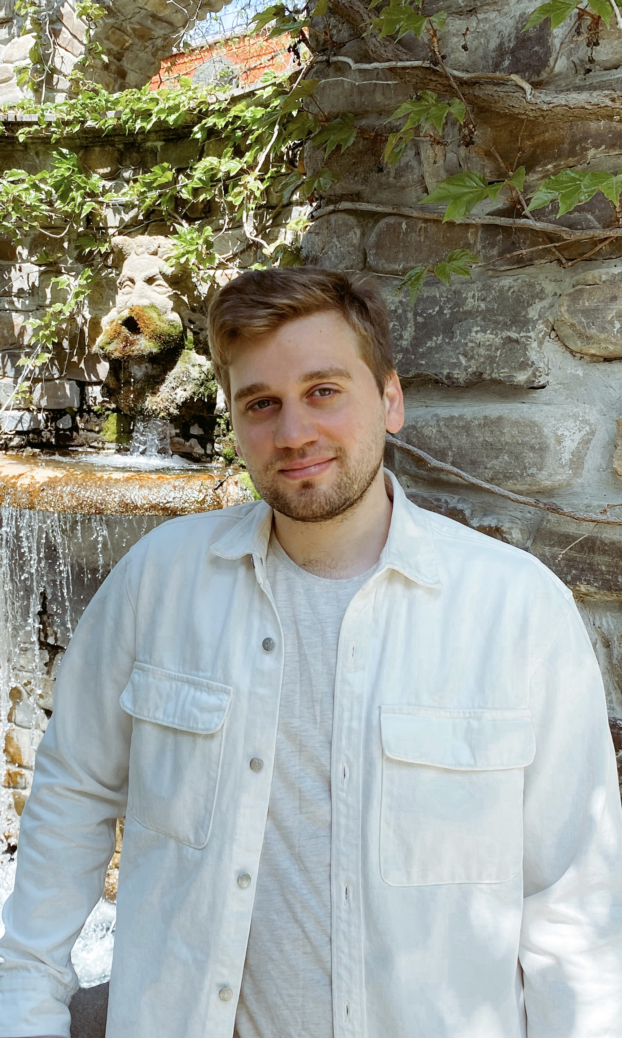
Обучение в аспирантуре: 2020-2024 год.

Научный руководитель: к.т.н. Петров Евгений Владимирович
Тема работы: “Особенности образования откольной повреждаемости в бронзе”.
Научные интересы: горение и взрыв, процессы локализации деформации, упрочнение поверхности сверхскоростным метанием частиц, создание композиционных материалов.
Рабочий телефон: +7 496 524-63-89
e-mail: vlad_2701@mail.ru
- Учебная работа: курсы английского языка и истории и философии науки, педагогика
- Научно-исследовательская работа: проект РФФИ № 19-08-00553 А
- Педагогическая работа
- Научные публикации и участие в конференциях

Публикации:
1. Petrov E.V., Trofimov V.S., Kopytskiy V.O. Study of the high-velocity impact of tungsten particles with a steel target // Journal of Physics: Conference Series. 2020. Vol. 1431. pp. 012044. SJR 0.221, DOI: 10.1088/1742-6596/1431/1/012044
2. Petrov E.V., Trofimov V.S., Saikova G.R., Kopytskiy V.O. Structural changes after high-speed impact of tungsten powder with a steel target // IOP Conference Series: Materials Science and Engineering. 2020. Vol. 848. pp. 012070. DOI: 10.1088/1757-899X/848/1/012070

Доклады на конференциях:

1. Петров Е.В., Трофимов В.С., Копытский В.О. Исследование скорости частиц вольфрама при высокоскоростном воздействии на стальную преграду // VIII Международная конференция «Деформация и разрушение материалов и наноматериалов», Москва. 19-22 ноября 2019. С. 133-135. ISBN 978-5-4465-2550-8
2. Копытский В.О., Петров Е.В. Исследование структуры и свойств поверхностного слоя материалов после высокоскоростного соударения с потоком частиц // XVII Всероссийская научно-техническая конференция студентов, аспирантов и молодых ученых «Наука и молодежь – 2020», Барнаул, 1-5 июня 2020. С. 56-59. ISBN 978-5-7568-1345-6
3. Петров Е.В., Копытский В.О. Исследование поверхностного слоя медного образца после высокоскоростного соударения с частицами вольфрама // ХV Всероссийский симпозиум по горению и взрыву, Москва. 29 ноября - 4 декабря 2020. Том II, С. 203-204. ISBN 978-5-6044508-1-9
4. Копытский В.О., Петров Е.В., Буравова С.Н. Изучение откольной повреждаемости в бронзе после ударно-волнового нагружения // VII Международная конференция «Лазерные, плазменные исследования и технологии – ЛаПлаз 2021», Москва. 23-26 марта 2021. Ч. 1, С. 239-240. ISBN 978-5-7262-2767-2
5. Копытский В.О., Петров Е.В. Исследование поверхностного слоя стали 09Г2С после высокоскоростного соударения с порошками W, TiC, Ni // VII Международная конференция «Лазерные, плазменные исследования и технологии – ЛаПлаз 2021», Москва. 23-26 марта 2021. Ч. 1, С. 241-242. ISBN 978-5-7262-2767-2

